TP 12 : CARACTERE POLAIRE DU SOLVANT ET EXTRACTION
Objectifs : - Mettre en œuvre un protocole pour extraire une espèce chimique d’un solvant.
- Déterminer si une molécule est polaire ou apolaire.
- Révisions sur les notions de : miscibilité, solubilité, densité.

Pour la petite histoire :
A l’issue d’une séance de travaux pratiques, un technicien de laboratoire récupère une solution aqueuse S résultant d’un mélange d’une solution bleue de sulfate de cuivre (II) et d’une solution marron de diiode.
Ces deux espèces ne subissant pas les mêmes réactions pour leur recyclage, il faut les séparer avant de les expédier au centre de traitement des déchets.
Comment aider le technicien dans cette tâche ?

Matériel disponible :
- 12 tubes à essais + support
- Spatule
- Eau distillée ; d=1,00
- Solution aqueuse S ; d=1,02
- Ethanol ; d=0,78
- Ampoule à décanter + support + bouchon
- Béchers
- Sulfate de cuivre en poudre
- Cristaux de diiode 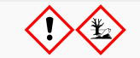
- Cyclohexane 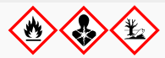 ; d=0,79

I/ Solubilité et solvant :
1/ A l’aide de la liste de matériel ci-dessus, élaborer un protocole afin de compléter le tableau suivant en spécifiant les consignes de sécurité :

Solubilité | Sulfate de cuivre (II) | Diiode | Eau | Cyclohexane | Ethanol
Dans l’eau
Dans le cyclohexane
Dans l’éthanol

2/ Déterminer si les molécules de diiode, de cyclohexane et d’éthanol sont polaires ou apolaires à l’aide de leurs formules développées suivantes :
Diiode | Cyclohexane | Ethanol
I I | 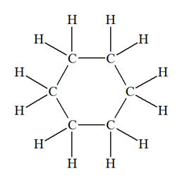 | 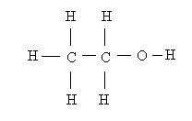

3/ Le sulfate de cuivre est un composé ionique. De quels ions est-il constitué ?
4/ Dans quel solvant la solubilité du sulfate de cuivre est-elle la plus grande ? Même question pour le diiode.
5/ Dans quel type de solvant, polaire ou apolaire, la solubilité d’un solide ionique est-elle la plus grande ?
6/ Dans quel type de solvant, polaire ou apolaire, la solubilité d’une espèce apolaire est-elle la plus grande ?
7/ Expliquer pourquoi l’eau et l’éthanol sont totalement miscibles.

II/ Extraction liquide / liquide :
8/ A l’aide de la partie I/, proposer un protocole pour extraire le diiode de la solution aqueuse S.
9/ Décrire les propriétés que doit posséder le solvant extracteur lors d’une extraction liquide / liquide.
10/ Schématiser l’ampoule à décanter en précisant la position des phases aqueuse et organique. Justifier chaque position.
11/ Quelle est l’espèce responsable de la couleur de la solution aqueuse S. Interpréter les couleurs des phases après extraction.
12/ Tester la présence d’ions sulfate, d’ions cuivre (II) et de diiode dans les deux phases.
13/ Quelle manipulation faudrait-il réaliser pour obtenir le sulfate de cuivre et le diiode à l’état solide ?

LISTE DU MATERIEL
Paillasse prof | Paillasse élèves
- 150 mL Solution aqueuse S (moitié sulfate de cuivre / moitié diiode) ; d=1,02  - Ethanol ; d=0,78 + bécher  - Sulfate de cuivre en poudre + coupelle + spatule  - Cristaux de diiode + coupelle + spatule  - Cyclohexane ; d=0,79  - Hotte + lunettes + gants  - Empois d’amidon | - 12 tubes à essais + support  - Spatule  - Eau distillée ; d=1,00  - Ampoule à décanter + support + bouchon  - Béchers  - Eprouvette graduée de 10mL  - Chlorure de baryum + pipette  - Hydroxyde de sodium + pipette

